AutoPilot Windows laptops

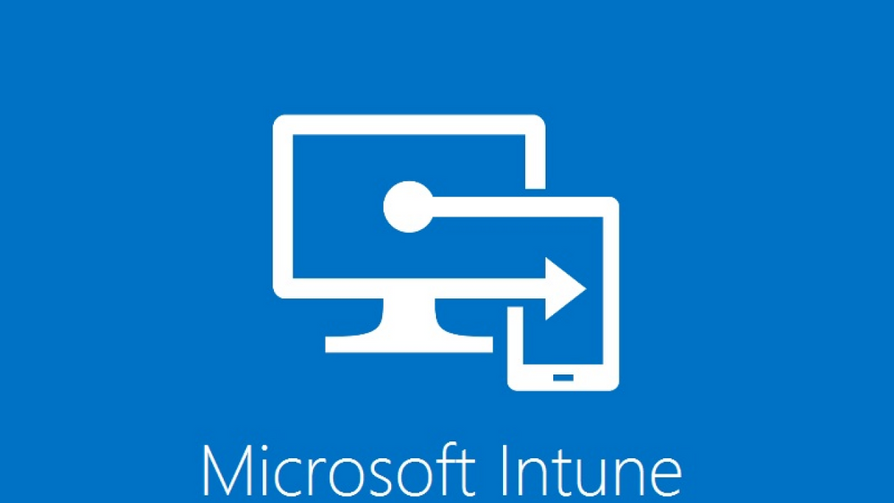
Contents
1 Uit te voeren stappen: 3
2 Benodigdheden 4
3 Inspoelen van de laptop 5
4 Installatie stappen voor het Servicepunt 10

Uit te voeren stappen:
Om een apparaat te registreren voor de gemeente Gouda omgeving moeten de volgende stappen in volgorde worden uitgevoerd.
- Inspoelen van de laptops;
- Installatie stappen voor het Servicepunt.

Benodigdheden
- (Nieuwe/bestaande wiped) laptop;
- USB met het AutoPilot script;
- Admin rechten op de Gouda Azure tenant.

Inspoelen van de laptop

Start de laptop op en doe de USB met het AutoPilot script erin.

Ga NIET door de Windows installatie heen. CMD dient als eerst te worden geopend en het script uit te voeren. | 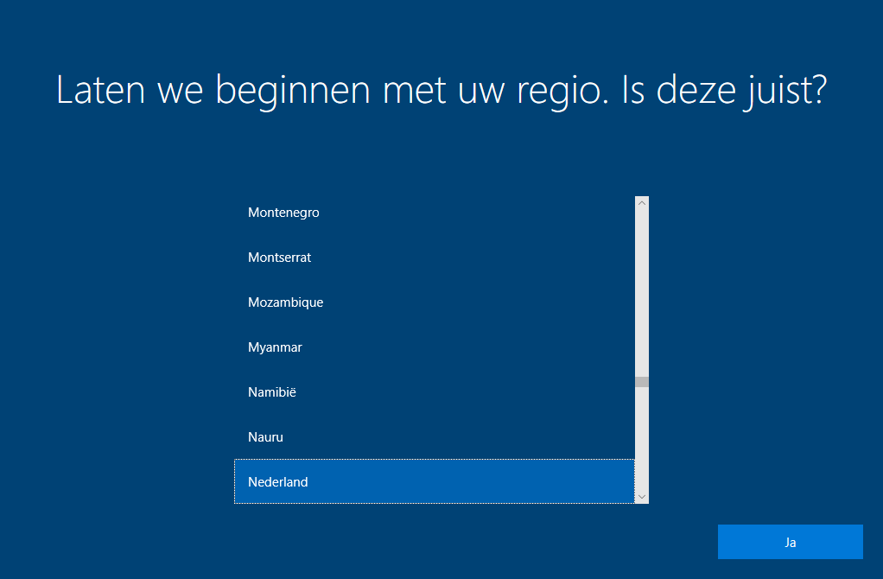
Toets: Shift+F10 om CMD te openen.  Typ: “Start ms-availablenetworks: “ | 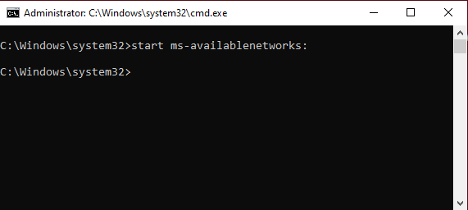
Selecteer een netwerk.  Het is aangeraden om mdmin te kiezen.  Het wachtwoord staat in Bitwarden. | 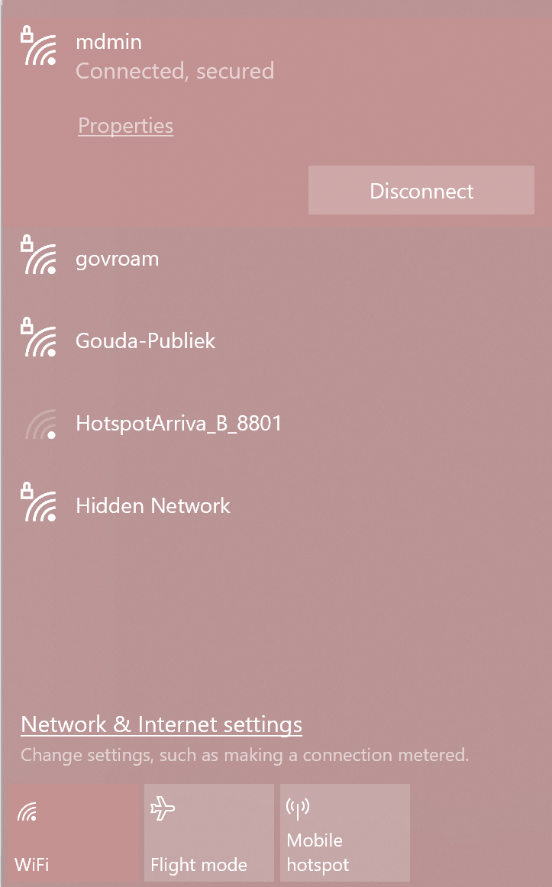
Ga terug naar CMD.  Navigeer naar de USB met het AutoPilot script:  - D:  - Cd UserAutoPilot-Profile  - RUN.bat  Run de RUN.bat bestand. | 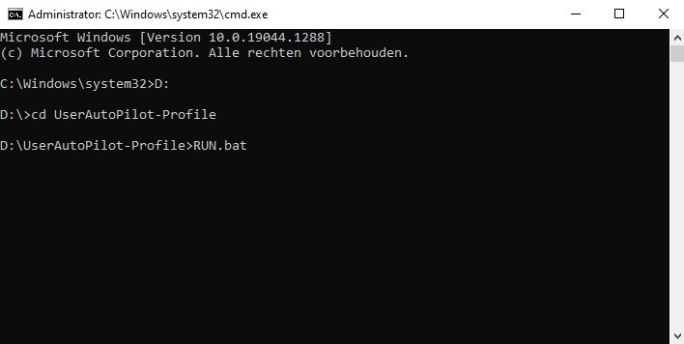
Kies voor de juiste doelgroep waarvoor de laptop wordt gebruikt. | 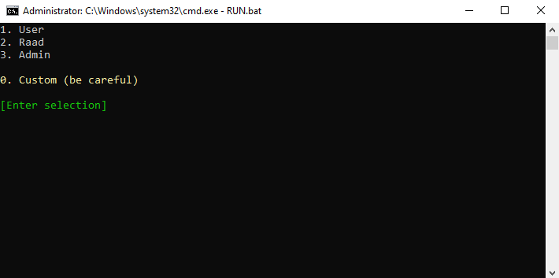
Halverwegen het script moet er aangemeld worden bij de gemeente Gouda tenant. | 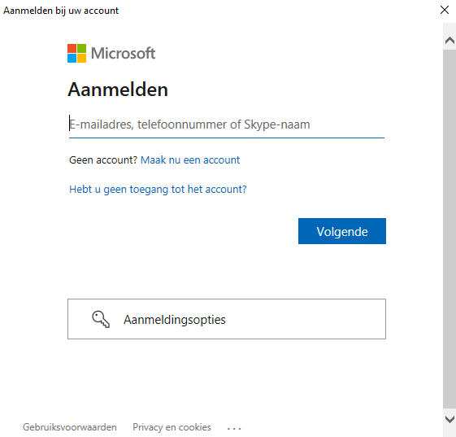
Nadat het script klaar is, wordt de laptop opnieuw opgestart.

Als de laptop opnieuw is opgestart, klik 5 keer op de Windows toets. Een nieuw scherm wordt geopend.
Kies in het nieuwe scherm voor: “Inrichting van Windows Autopilot”. | 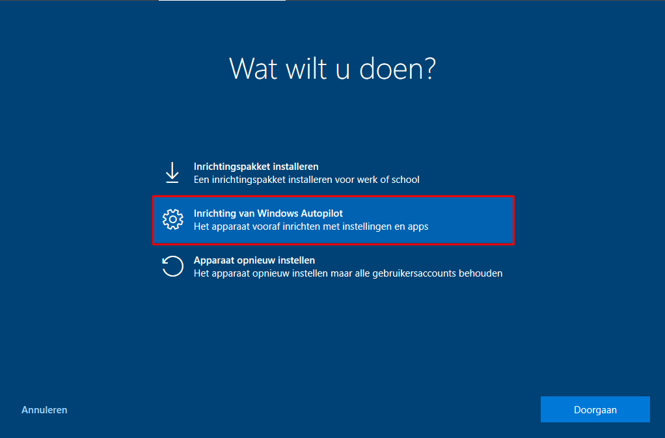
Nadat de instellingen zijn opgehaald, komt het volgende scherm in beeld. Klik op “Inrichten”. | 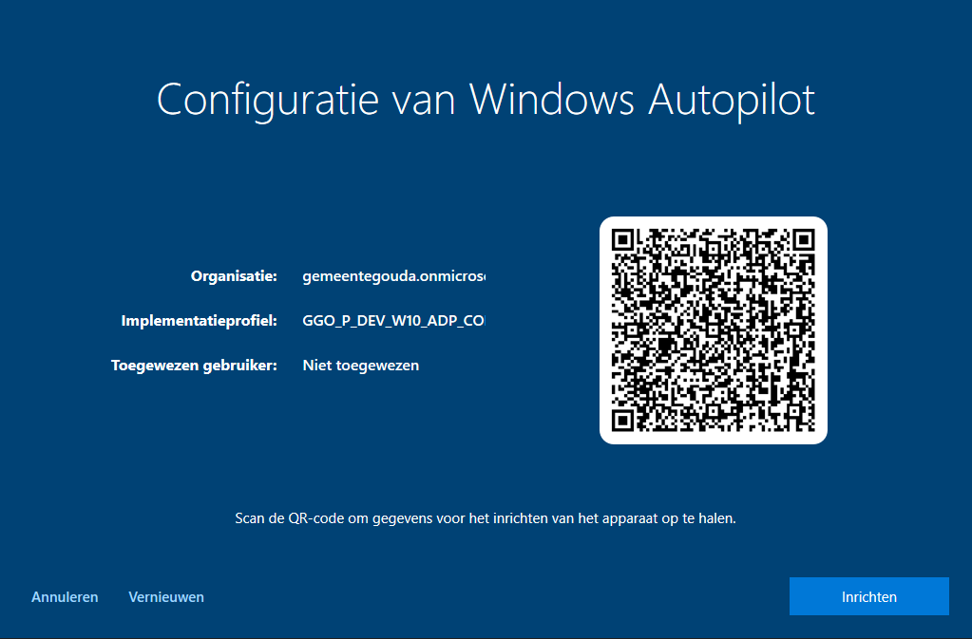
Mocht je een rood scherm krijgen, dan moet je 10-15 minuten wachten en op “Opnieuw” klikken. | 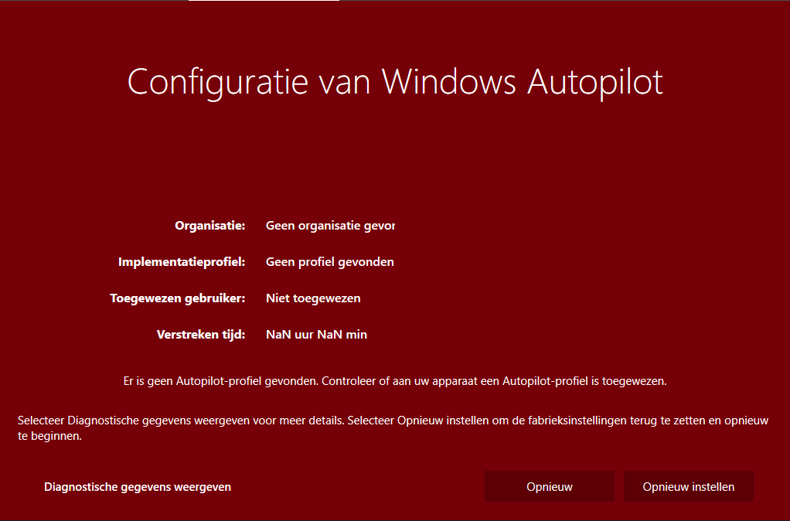
Het apparaat is nu bezig om de juiste instellingen binnen krijgen van de gemeente Gouda.  De laptop kan in dit proces meerdere keren herstarten. | 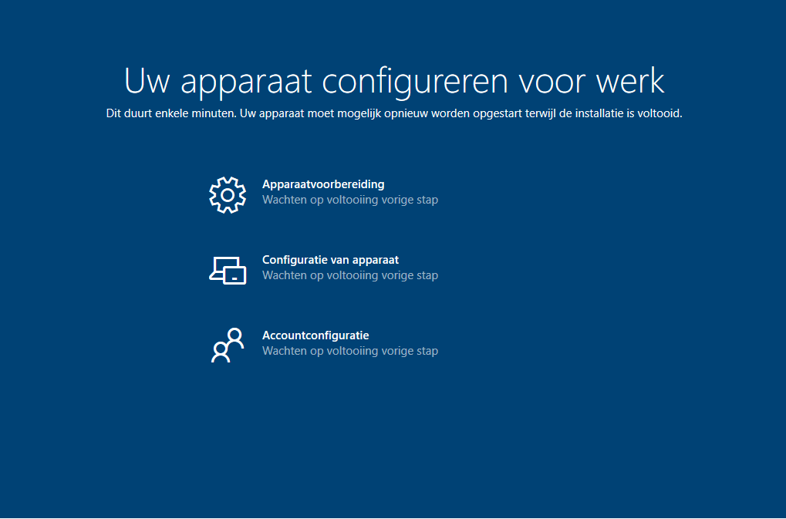
Als de instellingen zijn gemaakt, komt het volgende groene scherm.  Klik op “Opnieuw Verzegelen”.  De laptop is nu klaar om uitgegeven te worden. | 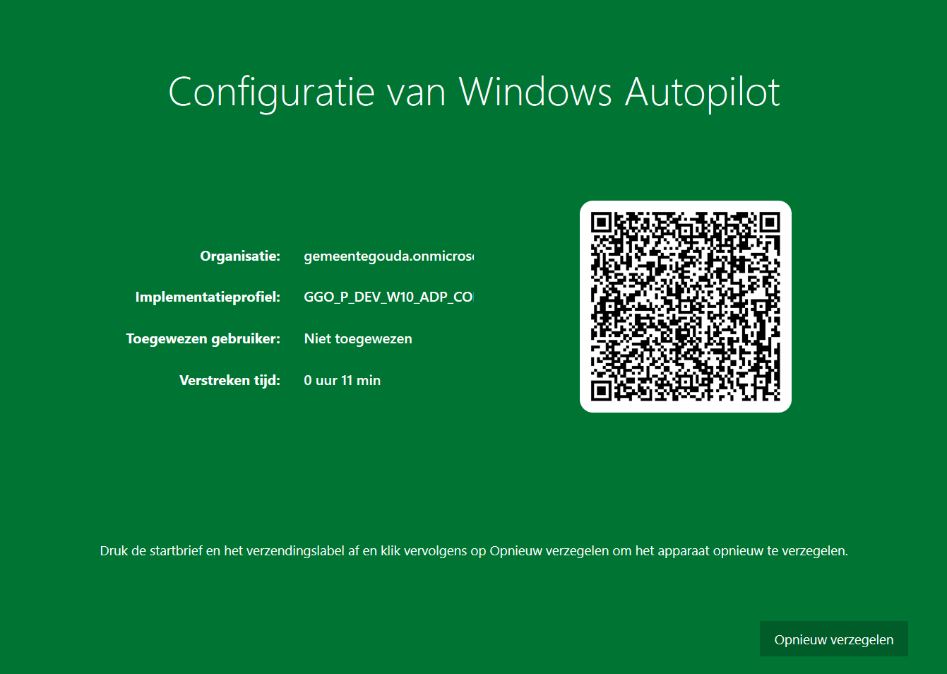
Controleer in Endpoint Manager of het device nu ook bij de apparaten staan door middel van het serienummer.  Navigeer naar: https://endpoint.microsoft.com/  Devices Windows Windows enrollment Devices | 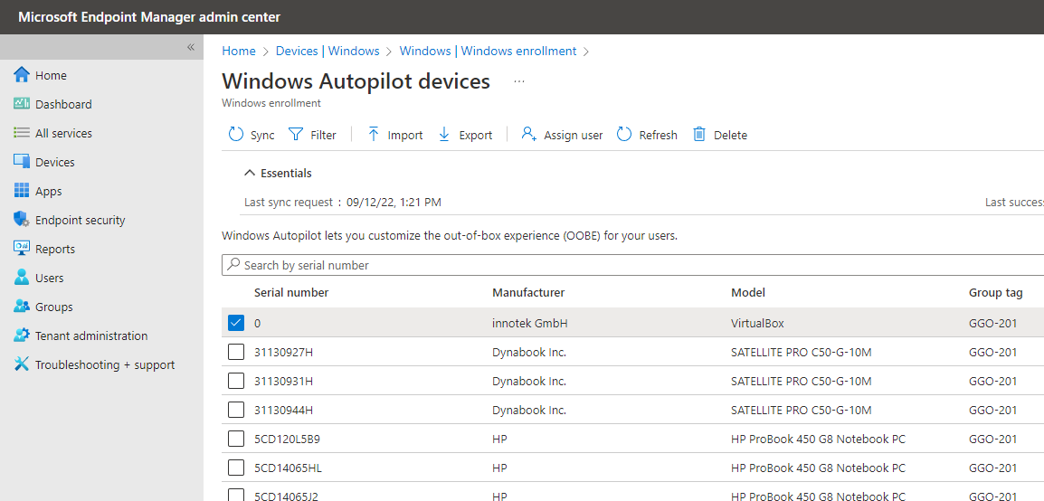

Installatie stappen voor het Servicepunt
De volgende stappen laten zien hoe de laptop verder wordt geconfigureerd voor het gebruik.
Er zijn stappen nodig waarbij de gebruiker moet inloggen.
Om de volgende stappen uit te voeren, zijn er geen admin rechten voor nodig.
Kies voor “Verenigde Staten (internationaal)”. | 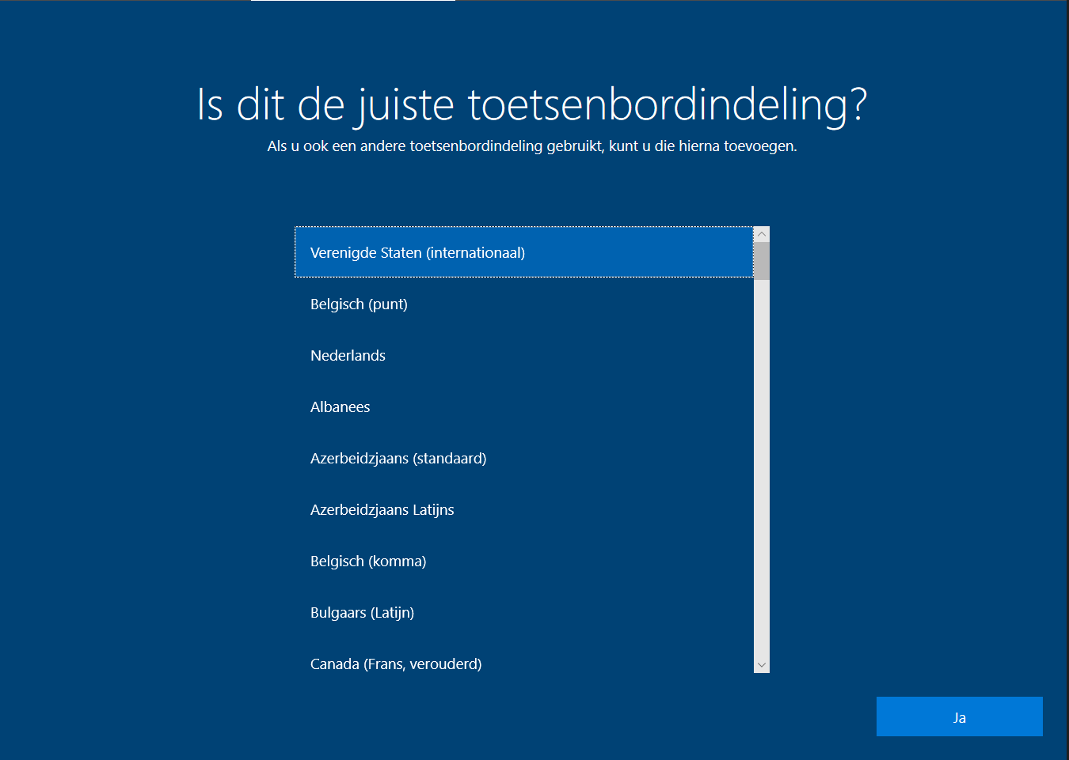
Kies voor “Overslaan”. | 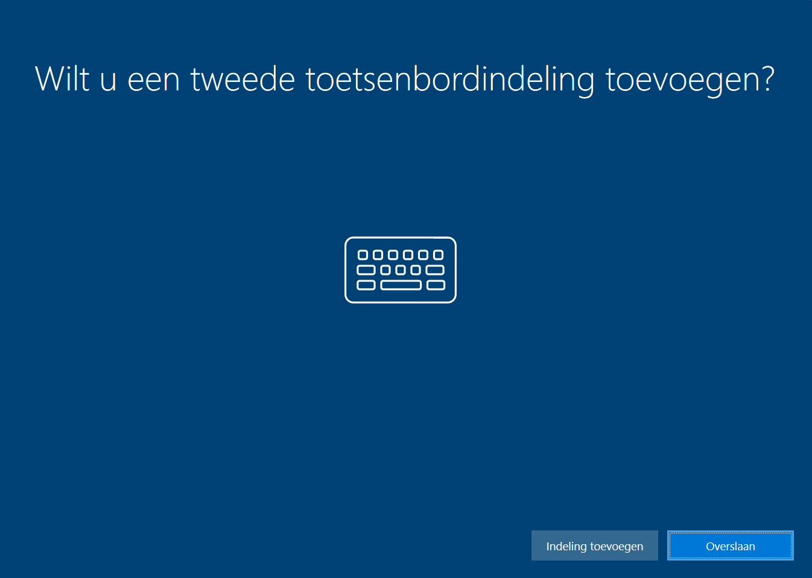
Laat de gebruiker inloggen met zijn of haar Gouda account. | 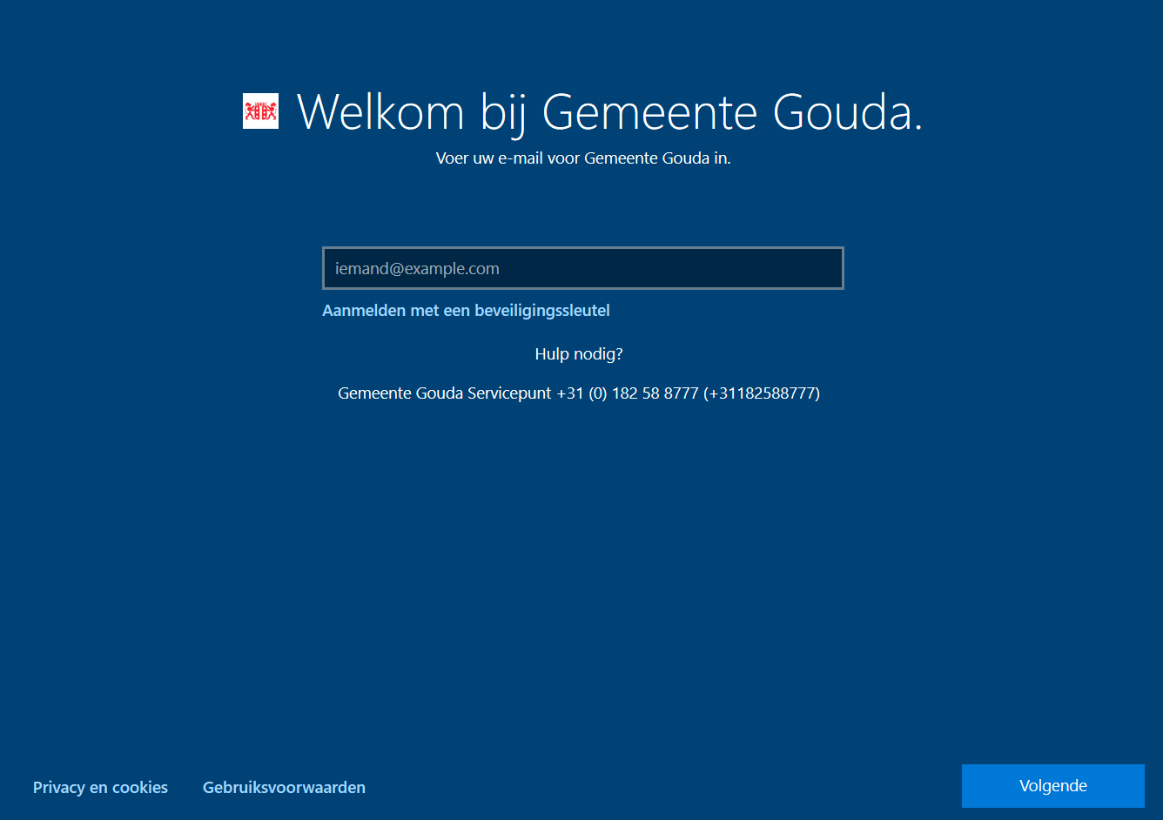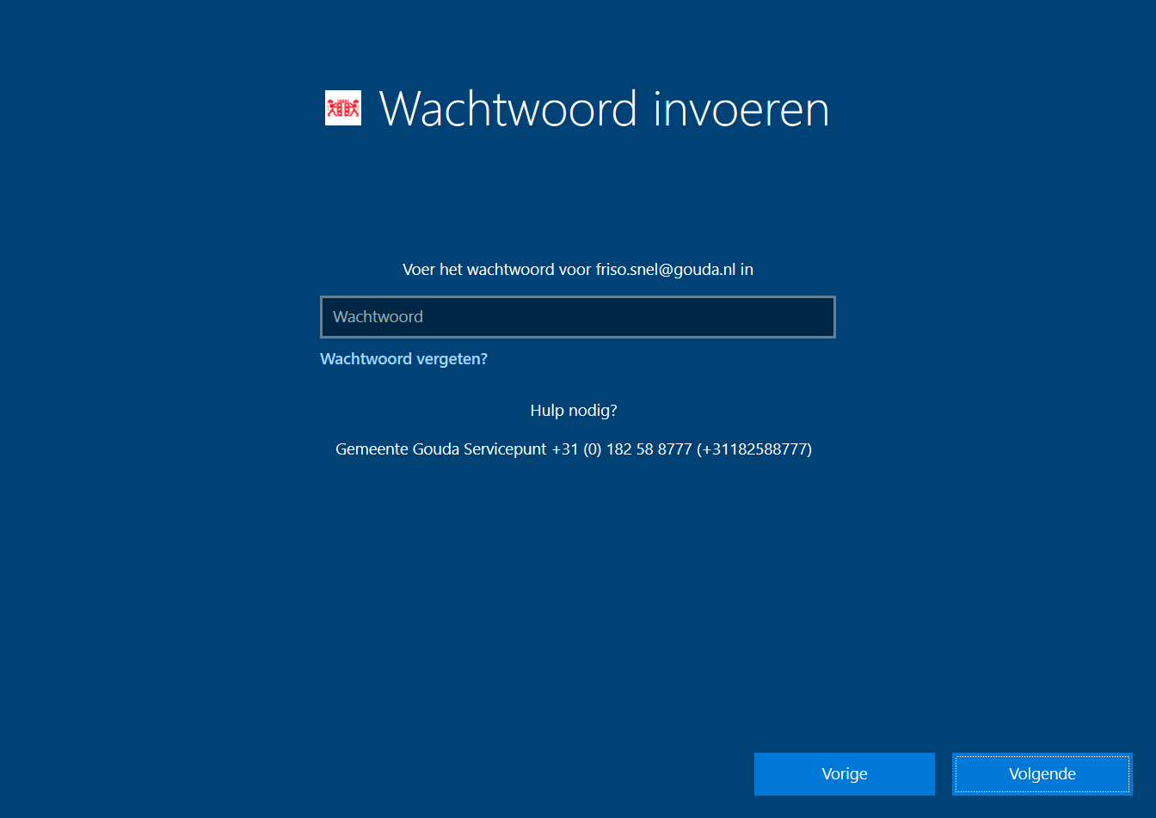
Het account wordt nu geconfigureerd op de laptop met de juiste instellingen. | 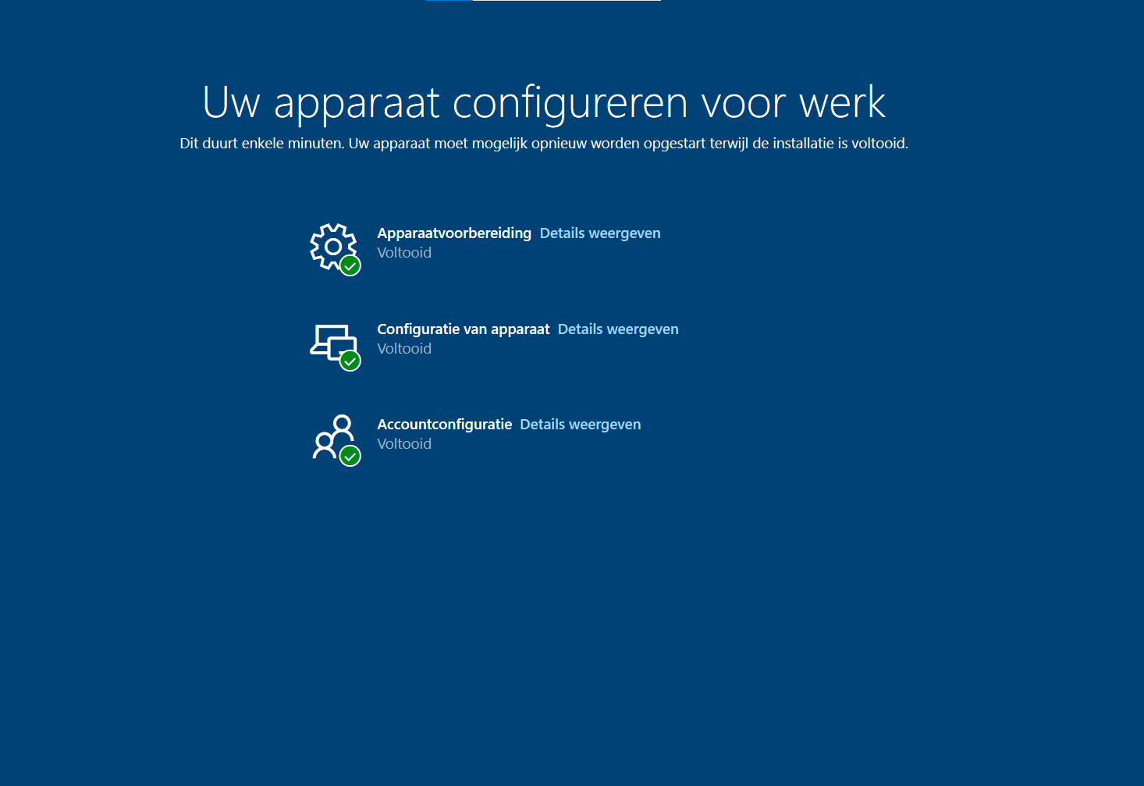
Vingerafdruk kan worden gebruikt indien dit gewenst is. Dit is niet vereist.  Kies voor “Nu overslaan” of “Instellen”. | 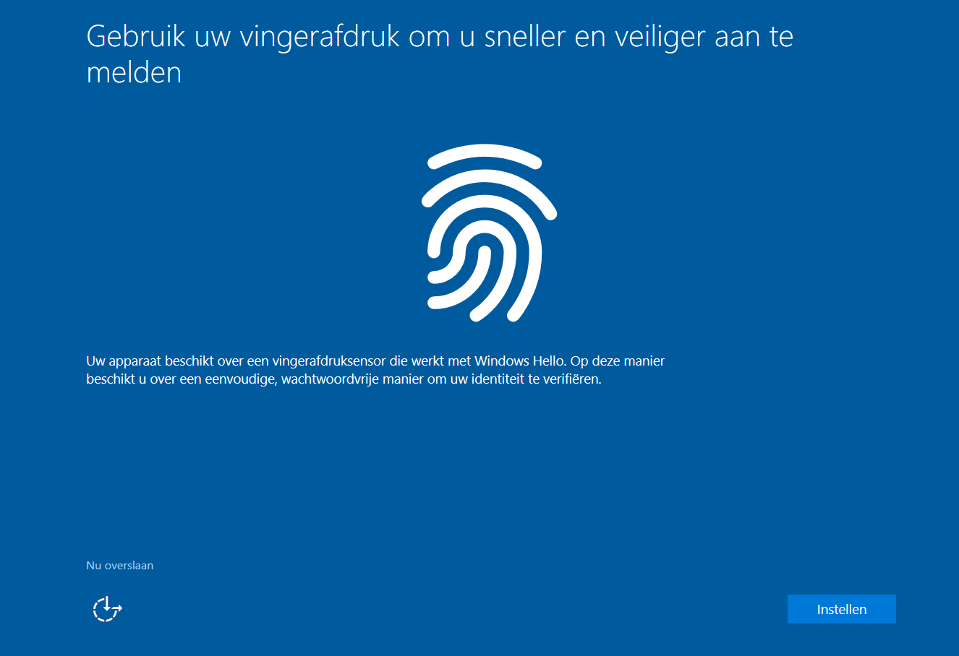
Klik op “Ok”. | 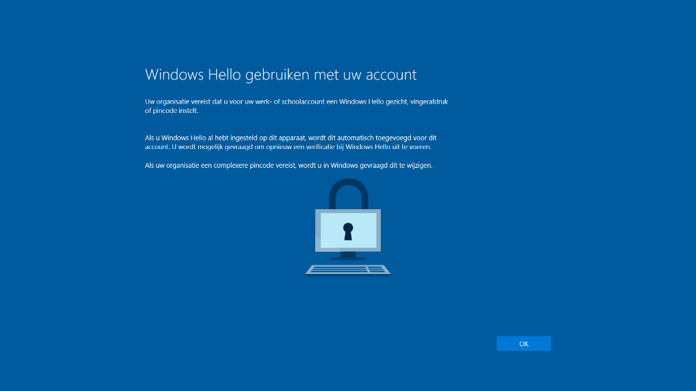
Er wordt gevraagd voor MFA voor het account. Deze komt op het mobiele nummer van de gebruiker. | 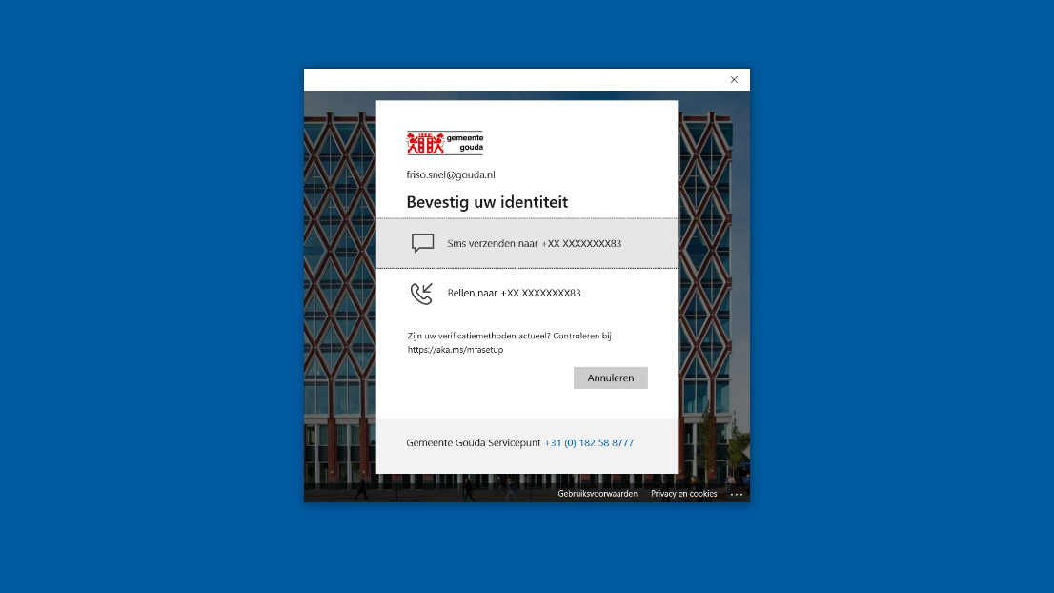
In het volgende scherm wordt gevraagd voor een 6-cijferige pincode.  Deze is vereist om in te stellen. | 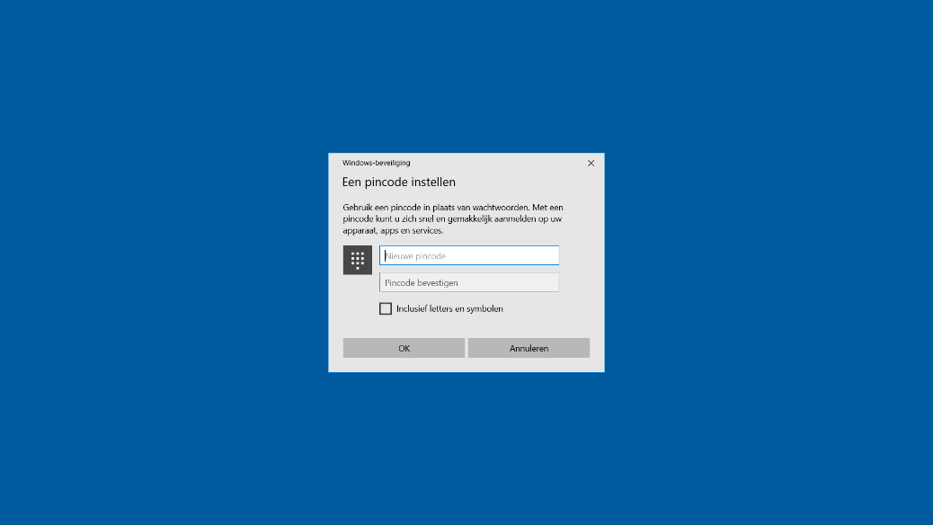
Klik op “Ok”. | 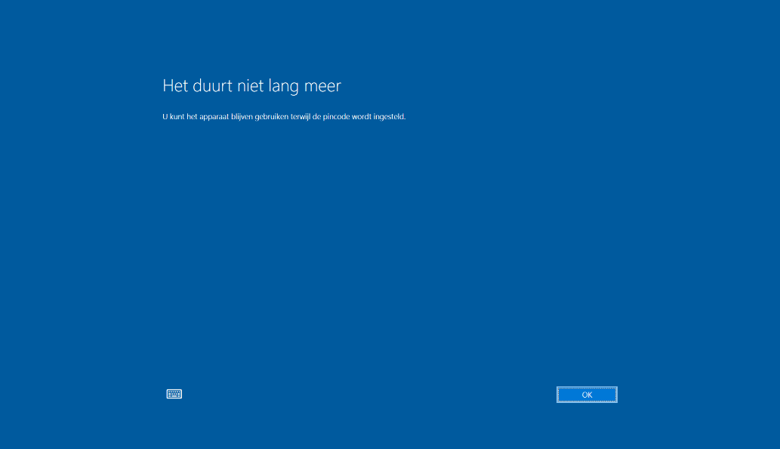
Log nu in met de pincode of wachtwoord van het account.
Controleer eventueel of de bedrijfsportal staat geïnstalleerd. | 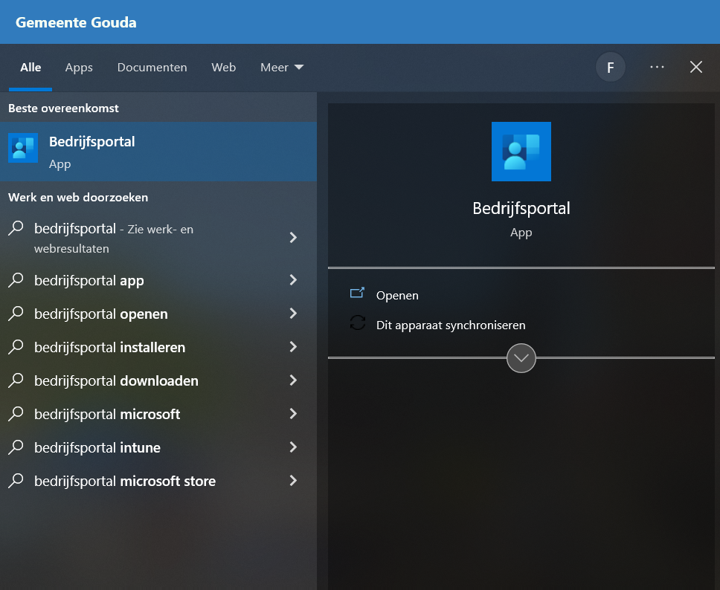

Belangrijk om te weten is dat het device niet meteen als “Compliant” wordt gezien na de installatie/configuratie.
Dit gebeurd vanzelf als het apparaat aan alle Windows updates voldoet en encrypted wordt door bitlocker. Als het apparaat niet compliant is, dan kan de gebruiker nog niet bij alle bedrijfsbronnen.

